Allegato al DUVRI: scheda sicurezza edificio H₂
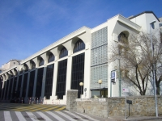
L’edificio H2 viene generalmente inteso come la parte dell’edificio H2-H2bis occupato dai servizi informatici (in rosso):
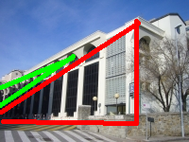
Questa parte si innesta sopra quella occupata da matematica (in verde), chiamata generalmente H2bis. Anche se le due zone sono separate da compartimentazioni antincendio e porte allarmate, per alcune problematiche (come quelle antincendio) l’edificio deve essere considerato come un’unica entità.
I pavimenti di questo edificio sono costituiti da pannelli flottanti sotto cui passano tutte le connessioni dati ed elettriche. Verificare i limiti di portata prima di accedere con carichi pesanti. Quando la copertura non è posizionata correttamente può sorgere il rischio inciampo.

Sistema di allarme
L’edificio è coperto dai seguenti impianti:
- edificio H2:
  - rivelazione incendio (tutti i piani)
  - rivelazione e spegnimento automatico (NAFS3 e AEROSOL nei locali tecnici al piano terra e FM200 nella sala macchine al primo piano);
- edificio H2 bis: rivelazione incendio (tutti i piani)
L’edificio H2 è dotato di impianto antintrusione e TVCC.

Vie di accesso
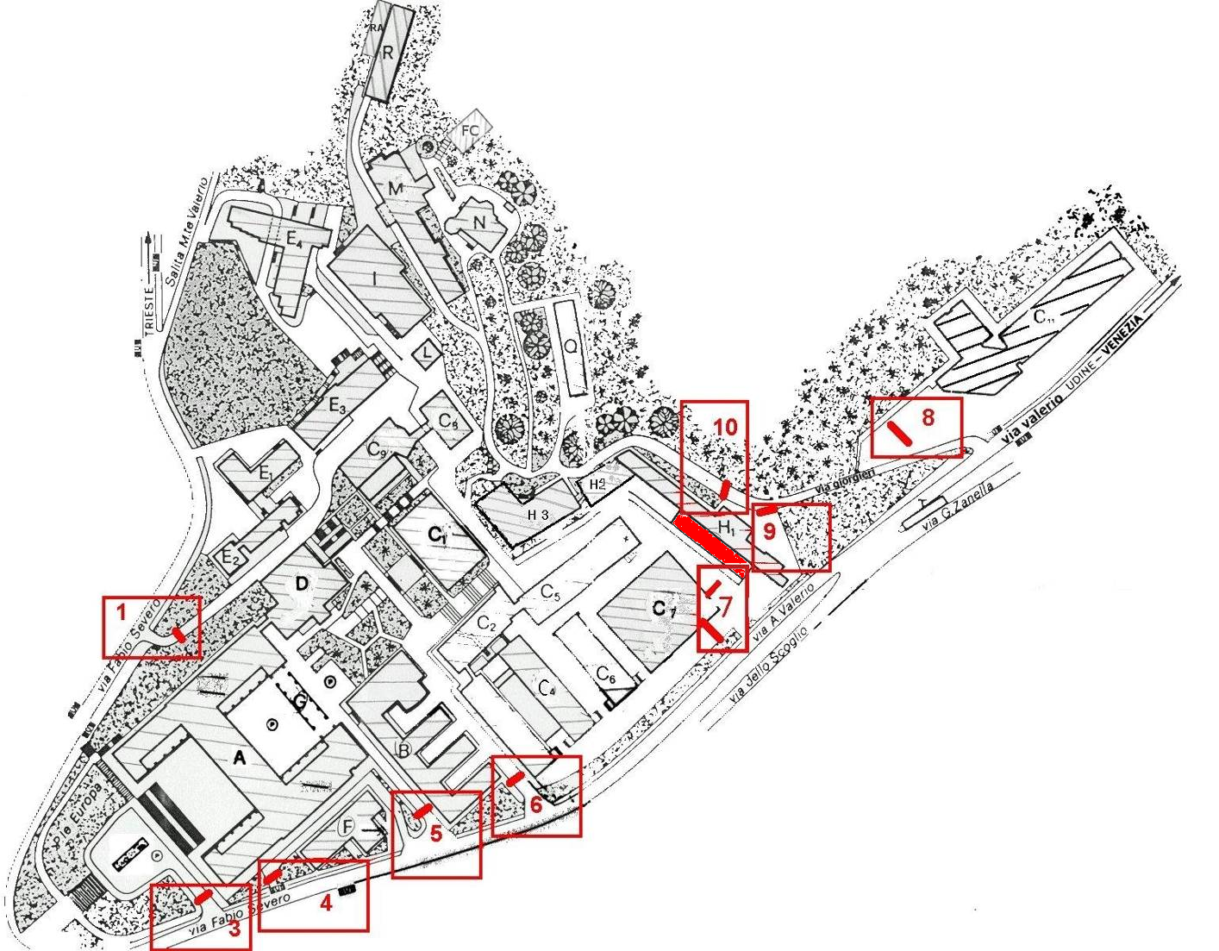

Varco n° 7

Passaggio veicolare
Il varco n° 7 è costituito da due varchi distinti, in zone diverse, uno per l’entrata degli auto veicoli ed uno per l’uscita degli stessi.
Dal varco di ingresso partono i percorsi che costeggiano i vari edifici, (C₁ C₂ C₃ C₄ C₅ C₆ C₇ C₈ C₉ H₂ H₃ L ed I), lungo i quali sono ben determinate le aree di parcheggio con segnaletica orizzontale dei posti macchina, con segnaletica stradale indicante il senso di percorrenza, con individuazione della corsia preferenziale di emergenza, divieti di parcheggio, specchi orientati nelle curve prive di visibilità.
In alcune aree vi è una netta separazione tra transito veicolare e transito pedonale, in altre la separazione è meno netta in altre ancora non vi è alcuna separazione. Nella zona sono presenti bottini per la raccolta differenziata dei rifiuti, un container per rifiuti di materiali ferrosi ed un container per rifiuti di legno e plastica.

Mappe dei pericoli
Le seguenti mappe riportano i principali pericoli presenti nei locali di questo edificio.
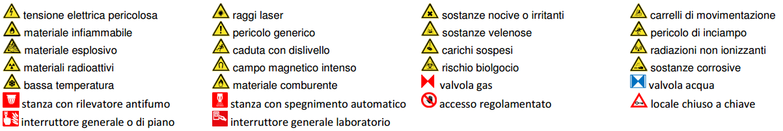
Figura 1 Legenda per le planimetrie dei pericoli
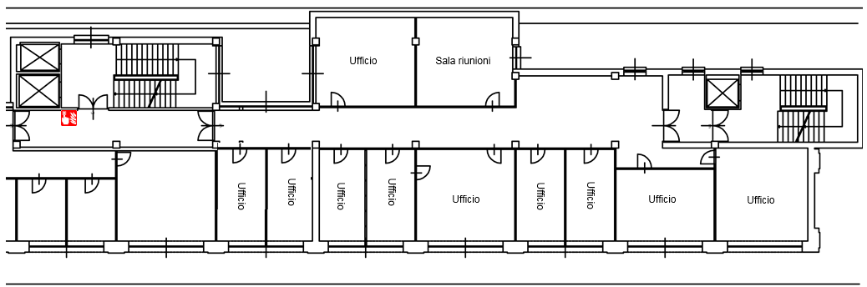
Figura 2 Planimetria dei pericoli del secondo piano dell'edificio H2
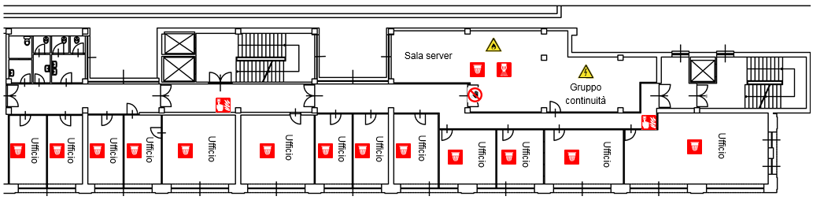
Figura 3 Planimetria dei pericoli del primo piano dell'edificio H2
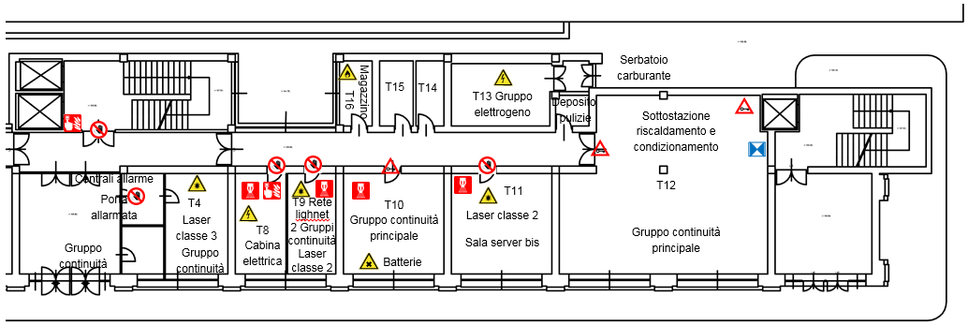
Figura 4 Planimetria dei pericoli del piano terra dell'edificio H2
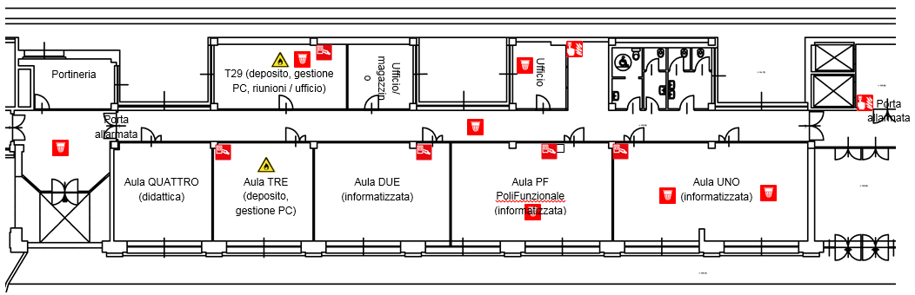
Figura 5 Planimetria dei pericoli del piano terra dell'edificio H2bis (di competenza dei servizi informatici di ateneo)

Rischi comuni a tutto l’edificio
Il rischio incendio è valutato “medio”.
Presenza diffusa di ciabatte elettriche, che possono comportare rischio inciampo e costituire una fonte di innesco. Prestare attenzione nella deambulazione vicino alle postazioni di lavoro e non accumulare materiale infiammabile nelle loro vicinanze. Inoltre, quando le ciabatte elettriche non sono state installate verticalmente, prestare attenzione con i liquidi per evitare il rischio di elettrocuzione.

Gestione delle emergenze
Si rileva qualche carenza nella cartellonistica antincendio. Si raccomanda di prendere visione delle planimetrie di evacuazione.
Durante le prove di evacuazione il suono dell’allarme non è stato percepito in alcune zone dell’edificio, come ad esempio nella zona in fondo al corridoio del terzo piano oppure nella porzione di edificio dove sono ubicate le aule didattiche. Si prescrive di concordare misure alternative.
Si segnalano carenze riguardo la cartellonistica antincendio. Nei servizi igienici del primo piano riservati alle persone disabili è presente una cassetta di primo soccorso chiusa a chiave. Un’altra cassetta del primo soccorso è disponibile presso la segreteria.

Microclima
Il sistema è dotato di impianto di riscaldamento e raffreddamento centralizzato, sottodimensionato. Presenza di serramenti poco isolanti.
Non accumulare materiale infiammabile in prossimità delle stufette elettriche, perché possono costituire una fonte di innesco.

Rischio inciampo
Presenza di torrette, ciabatte elettriche, prolunghe e cavi di rete che possono intralciare i percorsi tra le varie postazioni lavorative. Prestare la massima attenzione.

Rischio incendio
In alcuni uffici non è rispettato il divieto di fumo. Evitare di accumulare materiale infiammabile in tali locali, perché sigarette e mozziconi rappresentano una pericolosa sorgente di innesco.
Il passaggio dei cavi tra le compartimentazioni non è sempre stato eseguito a regola d’arte.

Rischio seppellimento
Presenza di scaffali alti e a base stretta (questo tipo di scaffale che richiede l’uso di una scaletta o di uno sgabello per usufruire dei ripiani superiori) non sono fissati alla parete. L’eventuale perdita di equilibrio dell’operatore comporterebbe istintivamente l’aggrapparsi al mobile, con il rischio di ribaltamento del mobile con il suo contenuto, e lo schiacciamento dell’operatore.

Rischi al piano terra
Il piano terreno è stato realizzato mediante pavimento su vespaio areato (igloo): verificare i limiti di portata prima di accedere con carichi pesanti.
Le porte delle aule si aprono verso il corridoio, con conseguente rischio di urto per chi vi transita.

Locali a basso rischio

Aule didattiche ed aule studio
Il servizio prevenzione e protezione dell’ateneo può fornire un documento aggiornato sui rischi presenti in questi ambienti.

Aule informatiche e linguistiche
Al piano terra sono presenti l’Aula Uno da 70 posti, l’Aula PF da 40 posti, l’Aula Due da 20 posti e l’Aula Quattro da 10 posti.
Il servizio prevenzione e protezione universitario può fornire un documento aggiornato sui rischi presenti in questi ambienti.

Servizi igienici
Presenti al primo piano alcune scatole elettriche prive dell’idonea copertura.

Uffici
Studi dei docenti ed uffici tecnico-amministrativi possono contenere grandi quantità di documenti cartacei, spesso anche sensibili. Sono inoltre sempre presenti postazioni informatiche. Prima di eseguire qualsiasi intervento che preveda lo spostamento di armadi, scrivanie e documenti, contattare i docenti o gli impiegati che occupano la stanza. Per attività prolungate che potrebbero comportare l’impossibilità di operare per tali persone, prendere prima accordi con il committente.
In alcuni uffici del primo piano non viene rispettato il divieto di fumo. Si raccomanda di non lasciarvi depositate grandi quantità di materiale infiammabile.

Locali ad alto rischio
Al piano terra, nel locale T10 sono presenti le batterie dei gruppi continuità, con rischio chimico (sostanze corrosive).
I laser presenti nei locali T5-T9 invece sono di classe 1 e quindi praticamente non pericolosi.

Depositi ed archivi
Al piano terra nella stanza T29 è presente un deposito apparecchiature (imballaggi PC). Al 1° piano nella sala macchine sono presenti altri imballaggi.

Sale server
Nella Sala Macchine T126, al primo piano, sono ospitati i server e le apparecchiature informatiche dell’ateneo. E’ presente l’impianto di rilevazione fumi assieme all’impianto di spegnimento automatico. Sono altresì presenti tre gruppi di condizionamento.
Non c’è la possibilità di sezionare la corrente del locale mediante interruttore differenziale (salvavita), in quanto incompatibile con il gruppo di continuità dell’edificio.
Rischio di intossicazione per l’operatore se entra in azione l’impianto di spegnimento automatico. L’uscita è nel verso opposto a quello dell’esodo ed è priva di maniglione.
Presenza di rumore di sottofondo dovuto alle apparecchiature. Il tempo di permanenza nella sala è comunque inferiore ai trenta minuti e pertanto non vi sono rischi per l’operatore.

Superfici esterne
L’accesso al tetto piano è agevole, da una porta all’ultimo piano. Non si rilevano intoppi di particolare rilievo, oltre a quelli propri del tipo di accesso.
La copertura è provvista di parapetti.
Presenza di antenne per la trasmissione di dati. L’area di pericolo per le emissioni elettromagnetiche non è stata delimitata.

Cavedi e locali tecnici

Cavedi
Tutti i cavedi e cunicoli accessibili sono stati bonificati. E’ possibile la presenza di residui di amianto nei cavedi o cunicoli non ispezionabili, e quindi raggiungibili presumibilmente solo con operazioni di demolizione. Contattare i servizi tecnici di ateneo per una mappa dettagliata ed aggiornata di tale tipologia di spazi.

Locali tecnici
Macchinari ad alto consumo si trovano nelle stanze T9 e T11 e nella sala macchine al piano terra e 1° piano (H2).
I gruppi continuità si trovano al piano terra per tutto edificio H2 (T10). Nella stanza T9 ci sono due gruppi in bassa tensione, uno in corrente continua 48 Volt. Nella stanza T5 e nella stanza T4. La sala server al 1° piano ha un gruppo.

Ascensori
Sono presenti 3 ascensori:
- l’ascensore elettrico a fune (U037) a destra ha 4 fermate, una portata massima di 500 Kg o 6 persone;
- l’ascensore elettrico a fune (U039) a sinistra ha 4 fermate, una portata massima di 850 Kg o 11 persone;
- l’altro ascensore elettrico a fune (U038) ha 4 fermate, una portata massima di 500 Kg o 6 persone.
I macchinari dell’ascensore si trovano sul tetto.

Locali termici
La sottostazione di riscaldamento si trova al piano terra (vicino all'entrata adiacente la sbarra del varco 7).
La valvola generale dell'acqua sanitaria ed antincendio è situata nella sottostazione termica al piano terra (stanza T12) dell'H2. vale anche per l'H2bis. Chiude contemporaneamente entrambe i circuiti (cioè anche gli idranti).

Condizionamento
La centrale di condizionamento si trova sul tetto, il condizionamento locale dei gruppi continuità al piano terra, il condizionamento del locale sala macchine al primo piano.

Comandi elettrici
Ogni edificio ha almeno un quadro elettrico di piano. Negli edifici più grandi è possibile siano presenti più quadri d’ala. I laboratori, le officine e gli altri locali tecnici possono essere dotati di un ulteriore quadro proprio, esterno o interno al locale.
Gli edifici più vecchi, o quelli che sono/erano occupati da più dipartimenti/strutture, potrebbero avere una suddivisione diversa, in base alla vecchia/attuale struttura.
Gli impianti sono tutti a normale, ma si può escludere la presenza di qualche residuo spezzone di impianto elettrico non aggiornato. Possono essere presenti anche vecchi spezzoni di impianti scollegati dalla rete principale.
Alcuni edifici possono essere dotati di più linee elettriche autonome, generalmente individuabili dalle etichettature o dal colore diverso delle prese elettriche. Alcune linee possono essere sotto UPS, anche se non segnalato.
Il quadro elettrico generale si trova nella stanza T8 per l'H2. Il quadro generale dell'H2bis è a sua volta alimentato (a monte) proprio dal quadro elettrico generale dell'H2. L'unico pulsante di sgancio (esterno) per togliere alimentazione a questi edifici è quello esterno alla cabina "H1" (raggiungibile dal retro dell'H2, all'altezza del varco 7) che agisce contemporaneamente per l'H2, H2bis ed H1.
I quadri elettrici di piano/ala si trovano in prossimità del vano scale.

Continuità elettrica
L’edificio è dotato di unità UPS e di gruppo elettrogeno.

